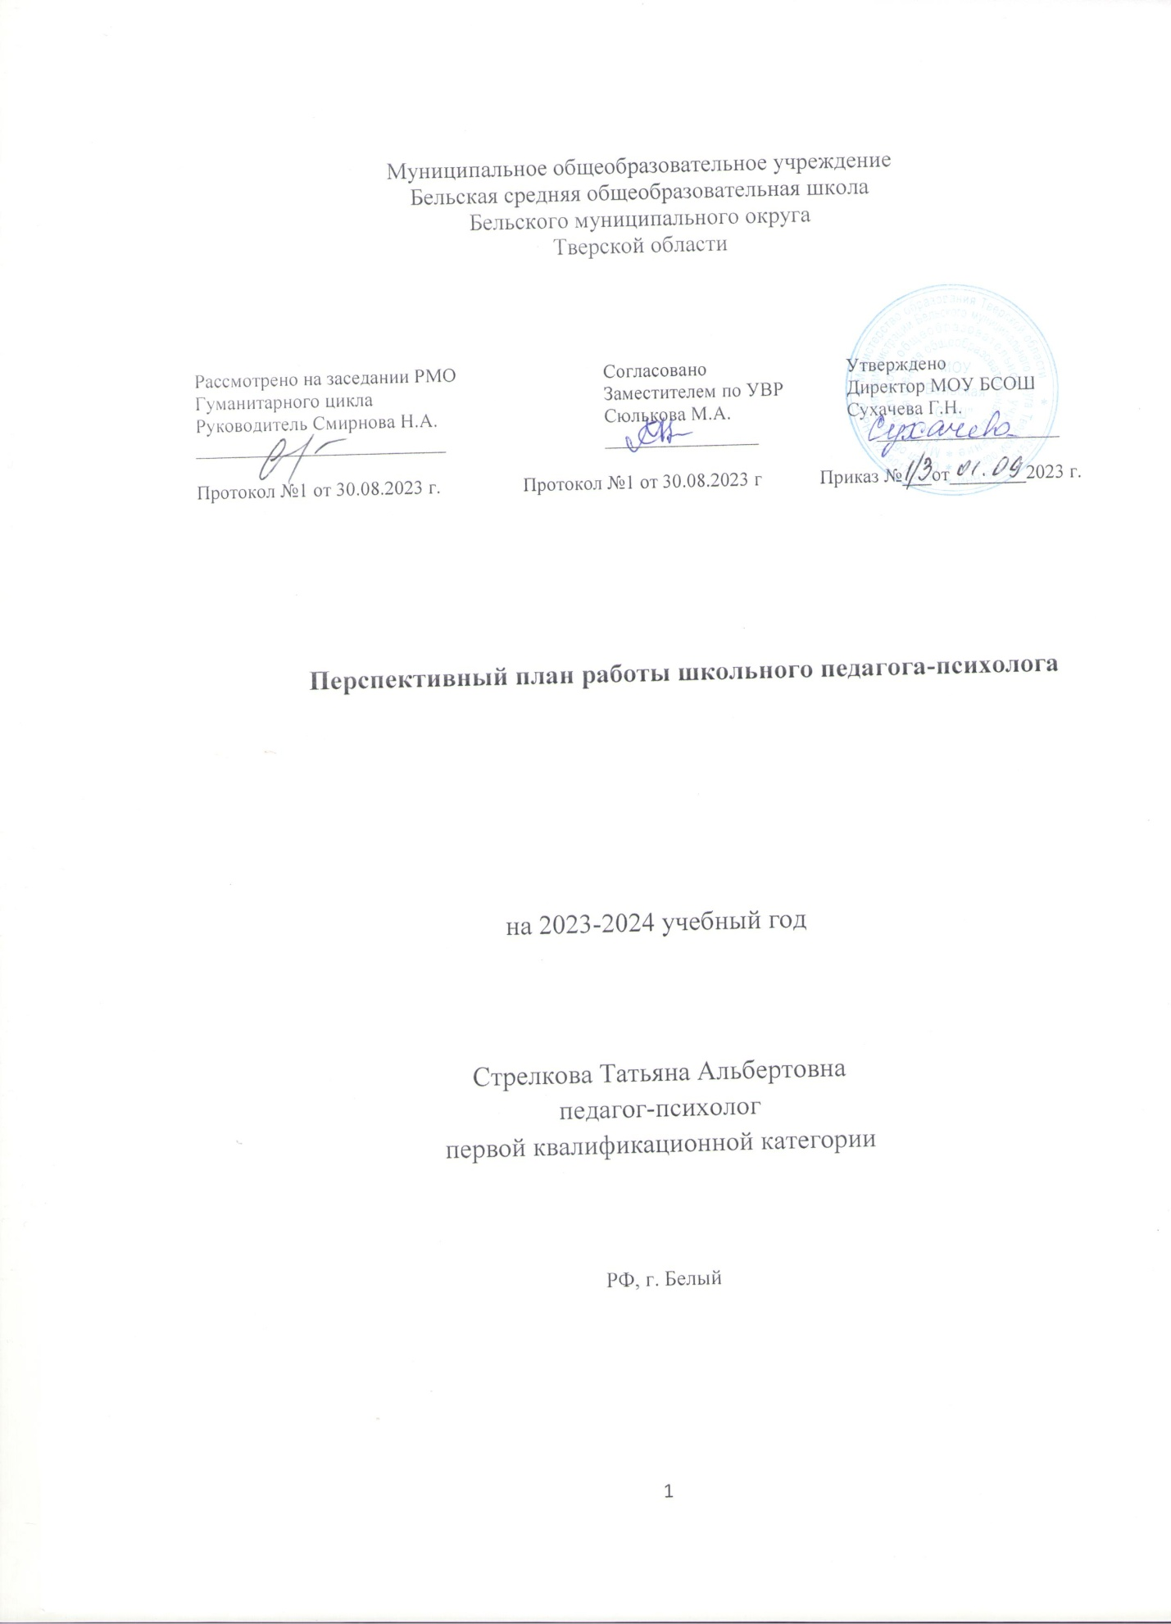

РАЗДЕЛ 1.
ЦЕЛИ И ЗАДАЧИ НА 2023- 2024 учебный год.

ЦЕЛЬ: содействие психическому и личностному развитию детей с ограниченными возможностями, их психолого-педагогическая реабилитация с учётом основных особенностей, коррекция имеющихся у обучающихся недостатков.
Оказание психолого-педагогической помощи образовательной организации в создании комфортной развивающей образовательной среды, гарантирующей охрану и укрепление физического, психологического и социального здоровья обучающихся.
ЗАДАЧИ:
1. Диагностировать и проводить коррекцию познавательных процессов и межличностных отношений обучающихся с ограниченными интеллектуальными особенностями, определять уровень ближайшего развития ребёнка.
2. Проводить работу по снятию агрессии у обучающихся и воспитывать у них чувство толерантности.
3. Проводить игровые, тренинговые коррекционно-развивающие занятия. Организовать работу групп по направлениям.
4. Поддерживать связь с родителями обучающихся, налаживать совместную работу по психолого-педагогическим проблемам, возникающим в ходе учебно-воспитательного процесса.
5. Организовать индивидуальные коррекционные занятия с обучающимися школы.
6. Психолого-педагогическое сопровождение реализации ФГОС на всех уровнях общего образования.
7. Психолого-педагогическое сопровождение участников образовательного процесса в рамках подготовки учащихся 9-х и 11-х классов к ОГЭ/ЕГЭ.
8. Психолого-педагогическое сопровождение обучающихся в рамках жизненного самоопределения.
9. Психолого-педагогическое сопровождение обучающихся в адаптационный, предкризисный и кризисный периоды.
10. Выявление и психолого-педагогическое сопровождение одаренных детей, детей с ОВЗ.

РАЗДЕЛ 2.
ОСНОВНЫЕ НАПРАВЛЕНИЯ РАБОТЫ
на 2023-2024 учебный год.

2.1. Организационно-методическая работа.
№ | Наименование дел | Сроки | Ответственный
1 | Подготовка к работе кабинета к новому учебному году. | Август | Педагог-психолог
2 | Составление перспективного плана работы на учебный год | Август | Педагог-психолог
3 | Определение первичного уровня развития психических процессов вновь прибывших обучающихся: диагностика; составление психолого-педагогических карт. | Сентябрь  Октябрь | Педагог-психолог  Администрация
4 | Разработка и подготовка к работе методик для диагностики обучающихся: распечатка, подготовка бланков, стимульного материала | Сентябрь  Октябрь | Педагог-психолог
5 | Разработка социально-психологических тренингов и подбор методического, дидактического и игрового материала к ним, распечатка нового материала для тренинговых занятий с обучающимися. | Сентябрь  Октябрь | Педагог-психолог
6 | Подготовка новых коррекционно-развивающих программ для работы с обучающимися (учащиеся с ОВЗ, с РАС, дети-инвалиды, психологическое сопровождение обучающихся). | Сентябрь | Педагог-психолог
7 | Разработка развивающих программ для 1-5 классов для проведения классных часов (внеурочная деятельность; психологическое сопровождение) | Август  Сентябрь | Педагог-психолог
8 | Разработка тем для выступления перед родителями обучающихся | Сентябрь | Педагог-психолог
9 | Разработка программы социально-психологического тренинга для педагогов школы по улучшению психологического климата в коллективе | Август  Сентябрь | Педагог-психолог

2.2. Диагностическая работа.
№ | Наименование дел | Сроки | Участники
1 | Первичная диагностика вновь прибывших в школу учащихся 1 – 2-х классов с целью получения объективных данных: - умственном (1 полугодие.) - психическом (2 полугодие.) развитии. | В течение года | Обучающиеся  1-2 классов
2 | Мониторинг психического развития учащихся 1-5 классов | Сентябрь  Октябрь  Ноябрь | обучающиеся  1-5 классов
3 | Диагностика личностных качеств обучающихся, стоящих на внутришкольном учёте и в КДН и ЗП: проведение бесед, наблюдение во внеурочное время | В течение года | обучающиеся  4 - 9 классов
4 | Диагностика адаптации обучающихся 5-ых классов к среднему звену | Ноябрь-Декабрь | обучающиеся  5 классов
5 | Диагностика межличностных отношений обучающихся. Методики «Социометрия» Морено (по запросу) | Январь  Февраль | обучающиеся  4-6 классов
6 | Диагностика психологического климата в коллективе | Ноябрь  Апрель | обучающиеся  3-9 классов
7 | Диагностика эмоционально-волевой сферы обучающихся (по запросу) | Октябрь  Март | Педагог-психолог  3-5 классы.
8 | Психологическая диагностика семей вновь прибывших обучающихся | Сентябрь | Педагог-психолог
Продолжительность психологической диагностики:
Индивидуальная психологическая диагностика, обработка результатов, оформление заключения и рекомендации: 6,0 часов из расчёта на 1 человека
Групповая психодиагностика, обработка результатов; оформление психологического заключения: 8,3 часов из расчёта на группу из 10 человек

2.3. Коррекционно-развивающая работа с обучающимися.
№ | Наименование дел | Сроки | Участники
1 | Развивающие занятия по психологической адаптации учеников первых классов к процессу обучения | Сентябрь  октябрь | обучающиеся  1 классов
2 | Коррекционно-развивающих занятий по адаптации первоклассников к школьному обучению «Я -первоклассник!» | Сентябрь  декабрь | обучающиеся  1 классов
3 | Социально-психологический тренинг «Как мы общаемся?» | Сентябрь  декабрь | обучающиеся  2 классов
4 | Развивающие занятия по коррекции эмоционально-волевой сферы обучающихся. Индивидуальные занятия, тренинги. | В течение года | обучающиеся  5 - 9 классов.
5 | Профилактические занятия по предупреждению правонарушений среди обучающихся: Изучение Декларации прав ребёнка и статей УК РФ | В течение года | Педагог-психолог  обучающиеся  4 - 9 классов
6 | Психологическое сопровождение процесса адаптации обучающихся 5 класса к условиям обучения в средней школе «Я – пятиклассник» | Сентябрь  Ноябрь | обучающиеся  5 классов
7 | Социально-психологический тренинг «Первый раз в пятый класс» | Январь -апрель | обучающиеся  5 классов
8 | Коррекция общения обучающихся. Игровые психологические практикумы. | В течение года | Педагог-психолог  4-8 классов
9 | Индивидуальные занятия с применением приёмов арт-терапии с агрессивными, гипервозбудимыми детьми  (по запросу учителей). | В течение года | обучающиеся  1-9 классов
10 | Психологическое сопровождение выпускников при подготовке к ОГЭ и ЕГЭ «Экзамены без стресса» | Январь-Апрель | обучающиеся  9, 11-х классов
11 | Психолого-педагогическое сопровождение. Коррекционные курсы с деть с ОВЗ | В течение года | Педагог-психолог  6В,7В,9В
12 | Специальная индивидуальная программа развития (СИПР) для детей компенсирующей направленности (Ограниченными Возможностями Здоровья ) | В течение года | обучающиеся 7Вкласса
13 | Индивидуальные занятия по коррекции отклонений в поведении обучающихся (по запросу учителя) | В течение года | обучающиеся  1-9 классов
Продолжительность коррекционно-развивающей работы:
Индивидуальная коррекционная работа с обучающимся: 18 часов
Групповая коррекционная работа с обучающимися: 8-10 часов на группу из 10 человек

2.4. Психолого-педагогические игры.

№ | Наименование дел |  | Сроки | Участники
1 | Развивающее занятие «Я и мое имя» |  | Октябрь | обучающиеся  1-х классов
2 | Тренинговое занятие «Внимание – сила!» |  | Ноябрь | обучающиеся  2-х классов
3 | Коррекционное занятие с использованием метода сказкотерапии «Развитие терпимости и чувства сопереживания в отношениях к окружающим» |  | Декабрь | обучающиеся  3-х классов
4 | Социально-психологический тренинг «Чем я отличаюсь от других» |  | Январь | обучающиеся  4-х классов
5 | Тренинг для подростков «Мы такие разные, но мы вместе!» |  | Февраль | обучающиеся  5-х классов
6 | Социально-психологический тренинг по коррекции агрессивного поведения у подростков «Усмири дракона» | Март |  | обучающиеся  6-х классов
7 | Социально-психологический тренинг как средство коррекции тема тренинга: «Жить в гармонии с собой и миром» |  | Апрель | обучающиеся  7-х классов
8 | Социально-психологический тренинг «Семь «Я» человека». |  | Май | обучющиеся  8-х классов
9 | Социально-психологический тренинг  «Как справиться со стрессом на экзамене?» |  | Ноябрь | обучающиеся  9-х классов
10 | Социально-психологический тренинг с подростками  на тему: «Я, ты и все МЫ» |  | Февраль | обучающиеся  10-го класса

2.5. Психопрофилактическая работа.
№ | Наименование дел | Сроки | Участники
1 | Участие в работе Совета профилактики школы, заседаниях при директоре школы с обсуждением обучающихся, склонных к правонарушениям и приглашением их родителей | В течение года | Педагог-психолог,  Соц. педагог
2 | Индивидуальные беседы с обучающимися, состоящими на учёте, пропускающими занятия без уважительной  причины, совершающими правонарушения | Ежемесячно | обучающиеся  4-9 классов.
3 | Совместная с социальным педагогом работа по профилактике правонарушений среди подростков по плану школы | В течение года | Педагог-психолог  Соц.педагог
4 | Индивидуальные беседы с обучающимися по профилактике употребления ПАВ. | Ежемесячно | обучающиеся  4-9 классов
5 | Оказание помощи учителям в плане психо-профилактики поведения обучающихся (по запросам). | В течение года | Педагог-психолог  обучающиеся  4-9 классов
6 | Участие в работе Психолого-медико--педагогического консилиума. Оказание помощи администрации в подготовке вопросов на ПМПК. | В течение года | Педагог-психолог
2.6. Психологическое просвещение.
№ | Наименование дел | Сроки | Участники
1 | Для учителей  Ознакомление членов педагогического коллектива и администрации школы с проведённой психологической работой. Выступления с докладами и сообщениями на педсоветах и совещаниях (1-2 раза в год). | Декабрь  Март | Члены педагогического коллектива
2 | Приглашение специалистов психологов, наркологов, психотерапевтов для выступления на семинарах: «Психологическое здоровье педагогического коллектива». | Март | Учителя школы.
3 | Индивидуальные консультации учителей школы по психолого-педагогическим проблемам | В течение года | Учителя школы
4 | Для родителей:  Индивидуальные беседы и встречи с родителями дезадаптивных обучающихся | В течение года | Родители  обучающихся  1-9 классов
5 | Индивидуальные консультации по запросу классных руководителей и родителей | В течение года | Родители  обучающихся  1-9 классов
6 | Выступление на классных родительских собраниях по запросам классных руководителей. | В течение года | Родители  обучающихся  1-9 классов
7 | Выступление перед родителями выпускников 9-х классов по вопросу дальнейшего обучения и адаптации обучающихся после школы (на классных родительских собраниях) – по запросу | В течение года | Родители  обучающихся  9-х классов
8 | Тематическое выступление перед родителями обучающихся 5-ых классов «Ваш ребёнок перешёл в пятый класс» | Сентябрь | Родители  обучающихся 5-х классов
9 | Индивидуальные консультации учителей школы по психолого-педагогическим проблемам | В течение года | Учителя школы

2.7. Учебно-методическая работа, самообразование.
№ | Наименование дел | Сроки | Участники
1 | Участие в семинарах педагогов-психологов | В течение года | Педагог-психолог
2 | Повышение профессионального матерства  Работа с методической и научно-популярной литературой в районной библиотеке и интернет-ресурсах. | В течение года | Педагог-психолог
 | Транслирования опыта практических результатов своей профессиональной деятельности (публикации) | В течение года | Педагог-психолог
3 | Оформление документации по итогам работы за день | Ежедневно | Педагог-психолог
4 | Подведение итогов работы, написание отчётов (5 часов в полугодие) | В течение года | Педагог-психолог
5 | Изучение психологической литературы при подготовке к выступлениям перед учителями школы и родителями | В течение года | Педагог-психолог
6 | Продолжить работу по обобщению опыта работы: оказывать помощь учителям, интересующимся вопросами обучения и воспитания детей, с ограниченными возможностями. | В течение года | Педагог-психолог
2.8. Оснащение методической базы.
№ | Наименование дел | Сроки | Участники
1 | Изготовление бланков для методик | Сентябрь | Педагог-психолог
3 | Разработка конспектов коррекционно-развивающих занятий на 2023 - 2024 учебный год | Октябрь | Педагог-психолог
4 | Разработка социально-психологических тренингов на основе имеющихся упражнений. | В течение года | Педагог-психолог
5 | Создание электронного банка данных на учащихся | В течение года | Педагог-психолог

РАЗДЕЛ 3.

РАСПРЕДЕЛЕНИЕ ОБЩЕЙ НАГРУЗКИ. ЦИКЛОГРАММА
Общая нагрузка на учебный год
РАБОЧЕЕ ВРЕМЯ:18 практических рабочих часов + 18 методических часов в неделю.
Циклограмма составлена на основании документов:
- Должностная инструкция педагога - психолога
- Постановление № 65 Министерства труда России от 29.12.92 года
- Письма Минобразования РФ от 24 декабря 2001 года № 29/1886-6

РАБОЧЕЕ ВРЕМЯ:
18 часов - индивидуальная, групповая, профилактическая, диагностическая, коррекционная, развивающая, просветительская работа с обучающимися, экспертно-консультационная и профилактическая работа с родителями и педагогами.
18 часов - подготовка к индивидуальной и групповой работе с обучающимися, обработку, анализ, обобщение полученных результатов, подготовка к экспертно-консультационной и профилактической работе с педагогами и родителями, заполнение аналитической и отчётной документации, организационно-методическая работа, повышение квалификации, самообразование и др.

